สันติวิธีกับสิทธิมนุษยชน

ศาสตราจารย์นายแพทย์ประเวศ วะสี

ปาฐกถาในสัมมนาวิชาการ “การสร้างกลไกการไกล่เกลี่ยข้อพิพาท”

จัดโดยสำนักงานคณะกรรมการสิทธิมนุษยชนแห่งชาติ
ณ โรงแรมเซ็นทราศูนย์ราชการและคอนเวนชันเซ็นเตอร์
๓ มิถุนายน ๒๕๕๙
๑.
คณะกรรมการสิทธิมนุษยชนแห่งชาติกับการทำงานเชิงนโยบาย

เนื่องจากความท่วมท้นของการร้องเรียนเรื่องการละเมิดสิทธิมนุษยชน คณะกรรมการสิทธิมนุษยชนต้องระมัดระวังไม่ให้ถูกดึงหรือผลักดันเข้าไปสู่การเป็นคู่ขัดแย้ง การที่จะทำงานให้ได้ผลมากต้องทำงานเชิงระบบ นโยบายเป็นส่วนหนึ่งของระบบ คณะกรรมการควรเป็นองค์กรนโยบายสิทธิมนุษยชนแห่งชาติ เพื่อสร้างความเข้าใจเกี่ยวกับระบบสิทธิมนุษยชนว่ามีองค์ประกอบอะไรบ้าง เชื่อมโยงกันอย่างไร ลักษณะของสภาพสิทธิมนุษยชนในอุดมคติเป็นอย่างไร ความเป็นจริงขณะนี้เป็นอย่างไร ช่องว่างระหว่างสภาวะอุดมคติกับความเป็นจริงเกิดจากเหตุอะไร ทำอย่างไรจะลดช่องว่างระหว่างสภาวะอุดมคติกับความเป็นจริง ใครจะต้องทำอะไร
ตรงใครจะต้องทำอะไรนี้จะเป็นเรื่องนโยบายแล้ว เช่น รัฐบาลจะต้องทำอะไร รัฐสภาจะต้องทำอะไร กระทรวงทบวงกรมต่างๆ ระบบความยุติธรรม มหาวิทยาลัย ชุมชนท้องถิ่น ภาคธุรกิจ สื่อมวลชน
โดยสรุปเรื่องสิทธิมนุษยชนเป็นเรื่องใหญ่ ทุกภาคส่วนในสังคมต้องมีส่วนร่วม (All for Human Rights) ไม่ใช่ปล่อยให้เป็นเรื่องของคณะกรรมการตามลำพัง ซึ่งจะทำไม่ไหว หรือเข้าไปทำเฉพาะบางส่วน การที่สำนักงานคณะกรรมการจะรับเรื่องร้องเรียนหรือมีบทบาทไกล่เกลี่ยข้อพิพาท ก็ต้องถือว่าเป็นจุดสัมผัสกับปัญหา ไม่ใช่เรื่องทั้งหมด สำนักงานคณะกรรมการควรสร้างความเข้าใจระบบสิทธิมนุษยชนและแสดงให้เห็นว่าใครจะต้องทำอะไร สื่อสารเรื่องทั้งหมดสู่สังคม ประสานงานให้ฝ่ายต่างๆเข้าใจบทบาทของตน และลงมือทำงานให้องค์ประกอบต่างๆของระบบสิทธิมนุษยชนเชื่อมต่อกัน ประดุจการประกอบเครื่องรถยนต์ เมื่อประกอบเครื่องสมบูรณ์ รถยนต์ก็วิ่งไปสู่เป้าหมายได้ หน้าที่ของสำนักงานคณะกรรมการสิทธิมนุษยชนแห่งชาติคือ ประสานให้มีการประกอบเครื่องระบบสิทธิมนุษยชนแห่งชาติให้สมบูรณ์ ให้ระบบเอื้ออำนวยต่อการอยู่ร่วมกันอย่างสันติ เพราะมีการเคารพสิทธิมนุษยชน และมีวิธีแก้ปัญหาด้วยสันติวิธี

๒.
ระบบสิทธิมนุษยชนเชิงรุก

เช่นเดียวกับระบบสุขภาพ มีระบบตั้งรับกับระบบรุก ระบบตั้งรับคือรอให้สุขภาพเสียแล้วค่อยทำการรักษา ซึ่งเสียหายมากและทำไม่ไหว ระบบรุกคือการสร้างสุขภาพดีให้มากที่สุด ซึ่งให้ประโยชน์มหาศาล ทำให้ภาระซ่อมสุขภาพเหลือน้อย และเปิดโอกาสให้ทำได้ด้วยคุณภาพ
ระบบสิทธิมนุษยชนเชิงตั้งรับคงรับมือไม่ไหว เพราะปัญหาท่วมท้น ระบบสิทธิมนุษยชนเชิงรุกคือการเสริมสร้างสังคมที่มีระบบการเคารพสิทธิมนุษยชนมากที่สุด เป็นสังคมแห่งการอยู่ร่วมกันด้วยสันติ มีการละเมิดสิทธิมนุษยชนน้อยที่สุด ทำให้ลดภาระการแก้ไขปัญหาการละเมิดสิทธิมนุษยชน เปิดโอกาสให้ทำด้วยคุณภาพสูงขึ้น
ในการพัฒนาระบบสิทธิมนุษยชนเชิงรุก จะทำให้คณะกรรมการสิทธิมนุษยชนเห็นประเด็นเชิงนโยบายจำนวนมาก และสามารถทำงานเชิงยุทธศาสตร์ เพื่อให้ภาคส่วนต่างๆของสังคมเข้ามาสานสัมพันธ์การปฏิบัติ หรือให้ฟันเฟืองของเครื่องจักรทางสังคมทำงานสัมพันธ์กัน นำไปสู่การเกิดขึ้นของสังคมที่ดี
สำนักงานคณะกรรมการสิทธิมนุษยชนแห่งชาติสามารถตั้ง สถาบันวิจัยและพัฒนาระบบสิทธิมนุษยชนแห่งชาติ เป็นสถาบันขนาดเล็กแต่มีประสิทธิภาพสูง โดยแสวงหาคนเก่งๆในการทำงานเชิงระบบเข้ามาทำงานประมาณ ๓-๔ คน และมีบุคลากรสนับสนุนจำนวนตามสมควร สถาบันนี้จะเป็นเครื่องมือให้คณะกรรมการสิทธิมนุษยชนแห่งชาติทำงานใหญ่เชิงรุก ไม่ติดอยู่เฉพาะการตามแก้ไขข้อพิพาทเป็นรายๆ

๓.
ระบบสังคมสันติสุข – ระบบสิทธิมนุษยชน

สิ่งสูงสุดคือการอยู่ร่วมกันอย่างสันติ หรือสังคมสันติสุข
ความเป็นธรรมคือปัจจัยสำคัญที่สุดในการอยู่ร่วมกันอย่างสันติ
เบื้องลึกของความเป็นธรรมคือ การเคารพศักดิ์ศรีและคุณค่าความเป็นคนของคนทุกคนอย่างเท่าเทียมกัน นี่คือศีลธรรมพื้นฐานทางสังคมที่นำไปสู่สิ่งที่ดีงามต่างๆ
ลึกลงไปจากการเคารพศักดิ์ศรีและคุณค่าความเป็นคนก็คือจิตสำนึกใหญ่ คนที่มีจิตสำลึกเล็กและแคบก็จะเอาตัวเองเป็นศูนย์กลาง แล้วเข้าไปสู่ความบีบคั้นทั้งในตนเองและกับผู้อื่น จิตสำนึกใหญ่หมายถึงการขยายความรับรู้ไปสู่สิ่งต่างๆตามความเป็นจริงว่าเราไม่ได้เป็นศูนย์กลางของสรรพสิ่ง คนอื่นและสิ่งอื่นก็มีคุณค่าด้วยกันทั้งหมดทั้งสิ้น จิตสำนึกใหญ่เป็นคุณสมบัติของความเป็นมนุษย์ที่สัตว์ไม่มี โดยชีววิทยาคนก็เป็นสัตว์ชนิดหนึ่ง คนที่มีจิตใจคับแคบต่ำเตี้ยก็ยังคงเป็นสัตว์ คนที่มีจิตใจสูงก็เป็นมนุษย์ ศักยภาพสูงสุดของความเป็นมนุษย์คือการเปลี่ยนแปลงขั้นพื้นฐานทางจิตสำนึก จากจิตสำนึกเล็กเป็นจิตสำนึกใหญ่ คนที่มีจิตสำนึกใหญ่จะมีความเป็นอิสระ มีความสุข และมีสัมพันธภาพที่ดีต่อคนอื่นและสิ่งอื่น สัมพันธภาพที่ดีเกิดจากการเคารพศักดิ์ศรีและคุณค่าความเป็นมนุษย์ของคนทุกคนอย่างเท่าเทียมกัน
เหตุปัจจัยหรือองค์ประกอบของระบบสิทธิมนุษยชนที่สัมพันธ์กันทำนองอิทัปปัจจยตา มีได้ ๑๒ ขั้นตอน ดังต่อไปนี้ และตามรูปข้างล่าง

(๑) จิตสำนึก จิตสำนึกเป็นเครื่องกำหนดพฤติกรรม ถ้าจิตสำนึกเล็กมองเห็นคับแคบแยกส่วน เอาตนเองเป็นศูนย์กลาง ไม่คำนึงถึงคนอื่นและสิ่งอื่น ไม่เคารพศักดิ์ศรีคุณค่าความเป็นมนุษย์ของคนทุกคนอย่างเท่าเทียมกัน การมีจิตสำนึกใหม่ หรือจิตสำนึกใหญ่ เป็นของจำเป็นสำหรับการอยู่ร่วมกันด้วยสันติ

(๒) การเคารพศักดิ์ศรีความเป็นมนุษย์ของคนทุกคนอย่างเท่าเทียมกัน นี้เป็นศีลธรรมพื้นฐานทางสังคมและเป็นรากฐานของความเป็นธรรม และการเคารพสิทธิมนุษยชน เกิดมาจากการมีจิตสำนึกใหญ่ การขาดการเคารพศักดิ์ศรีความเป็นมนุษย์ของคนทุกคนอย่างเท่าเทียมกันทำให้ขาดความเป็นธรรม และการเคารพสิทธิมนุษยชน

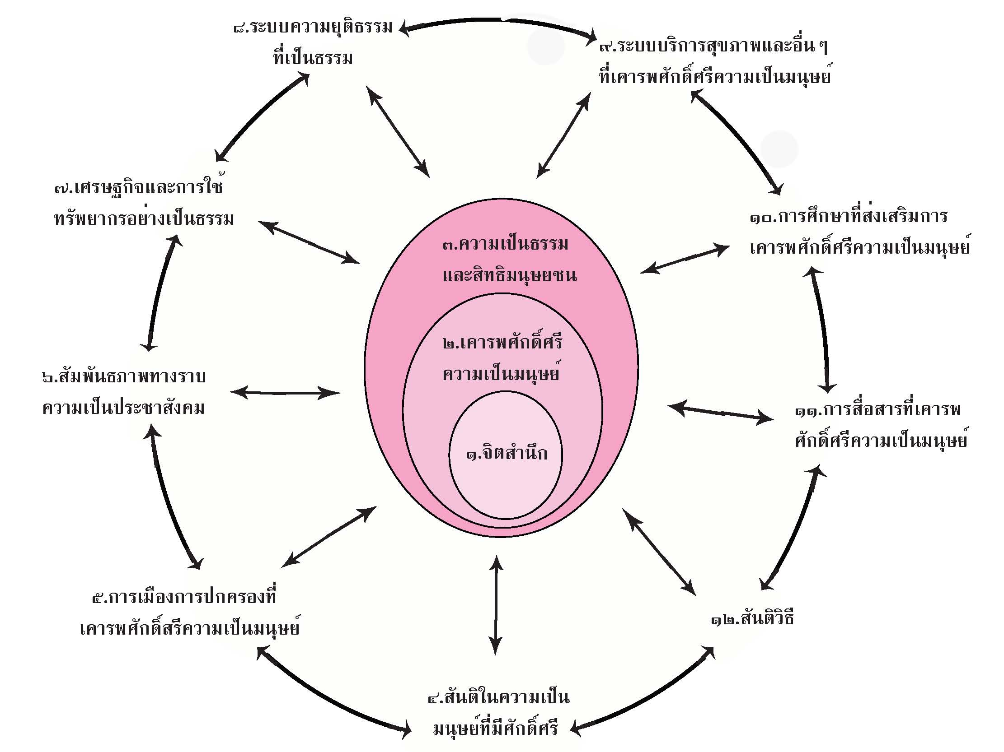

รูปที่ ๑ ระบบการอยู่ร่วมกันอย่างเป็นธรรม หรือระบบสิทธิมนุษยชน

(๓) ความเป็นธรรมและการเคารพสิทธิมนุษยชน เป็นปัจจัยให้อยู่ร่วมกันอย่างสันติหรือสังคมสันติสุข การขาดความเป็นธรรมและการเคารพสิทธิมนุษยชนเป็นอุปสรรคต่อการอยู่ร่วมกันอย่างสันติหรือสังคมสันติสุข

(๔) สิทธิในความเป็นมนุษย์ที่มีศักดิ์ศรี ชีวิตของคนแต่ละคนมีค่ายิ่ง ควรจะได้รับการปฏิบัติต่อด้วยความเคารพ ทุกคนควรจะมีสิทธิในความเป็นมนุษย์ที่มีศักดิ์ศรี ไม่ควรจะเป็นพลเมืองชั้น ๒ พลเมืองชายขอบ พลเมืองที่ถูกทอดทิ้ง หรือดูถูกเหยียดหยามด้วยประการใดๆ ความสำนึกในศักดิ์ศรีความเป็นมนุษย์ของตนเองจะให้ความสุขอย่างล้ำลึก และปลดปล่อยตนเองไปสู่ศักยภาพ การเคารพในศักดิ์ศรีความเป็นมนุษย์ของคนทุกคนอย่างเท่าเทียมกันนำไปสู่ระบบการอยู่ร่วมกันที่เจริญ

(๕) การเมืองการปกครองที่เคารพศักดิ์ศรีความเป็นมนุษย์ของคนทุกคน นี้คือระบอบประชาธิปไตยที่แท้จริง ระบอบเผด็จการทุกรูปแบบไม่เคารพศักดิ์ศรีความเป็นมนุษย์ของคนทุกคนอย่างเท่าเทียมกัน ถ้าปราศจากศีลธรรมพื้นฐานคือการเคารพศักดิ์ศรีความเป็นมนุษย์ ประชาธิปไตยก็ยังเป็นเพียงรูปแบบหรือประชาธิปไตยเทียม หาใช่ประชาธิปไตยแท้ไม่ ระบบการปกครองที่เคารพศักดิ์ศรีความเป็นมนุษย์ของคนทุกคนอย่างเท่าเทียมกันต้องกระจายอำนาจไปให้ประชาชนปกครองตนเองให้มากที่สุด ชุมชนท้องถิ่นต้องสามารถจัดการตนเอง
(๖) สัมพันธภาพทางราบและความเป็นประชาสังคมหรือสังคมเข้มแข็ง ในสังคมทางดิ่ง (Vertical Society) หรือสังคมที่สัมพันธ์กันด้วยอำนาจจากบนลงล่าง เป็นสังคมที่ไม่เคารพศักดิ์ศรีความเป็นมนุษย์ของคนทุกคนอย่างเท่าเทียม ความเหลื่อมล้ำและการละเมิดสิทธิมนุษยชนจะมีมาก สังคมไม่สามารถอยู่ร่วมกันอย่างสันติ ลักษณะของสังคมที่เป็นธรรมอย่างหนึ่งก็คือการเป็นสังคมทางราบ (Horizontal Society) ที่ผู้คนมีความเสมอภาค ภราดรภาพ และเข้ามารวมตัวร่วมคิดร่วมทำกันเป็นอันมากในพื้นที่ของสังคม สังคมทางราบเป็นสังคมเข้มแข็งหรือประชาสังคม ในสังคมชนิดนี้มีการละเมิดสิทธิมนุษยชนน้อย มีความยุติธรรมมาก และสามารถแก้ปัญหาความขัดแย้งด้วยสันติวิธี อะไรที่เป็นทางดิ่งมีความโน้มเอียงว่าจะขาดความเป็นธรรม อะไรที่เป็นทางราบจะมีความเป็นธรรมมากกว่า เช่น ระบบความยุติธรรมทางดิ่งกับระบบความยุติธรรมชุมชน

ระบบความยุตธรรมที่เป็นทางการเป็นความยุติธรรมทางดิ่ง คือตำรวจจับส่งอัยการส่งศาล ศาลตัดสิน ในระบบนี้ยากที่คนจนจะได้รับความยุติธรรม เพราะไม่มีเวลา ไม่มีเงิน ไม่มีโอกาสที่จะไปสู้คดี ในระบบนี้ชาวบ้านจะเกลียดตำรวจมาก เพราะเห็นว่าใช้อำนาจโดยไม่เป็นธรรม ความยุติธรรมชุมชนหมายถึงมีการรวมตัวร่วมคิดร่วมทำระหว่างคนหลายฝ่าย เช่น ผู้นำชุมชน ครู พระ ผู้เฒ่าผู้แก่ในชุมชน ในการรวมตัวร่วมคิดร่วมทำจะมีทางออกที่ดีกว่าการตัดสินใจด้วยอำนาจ
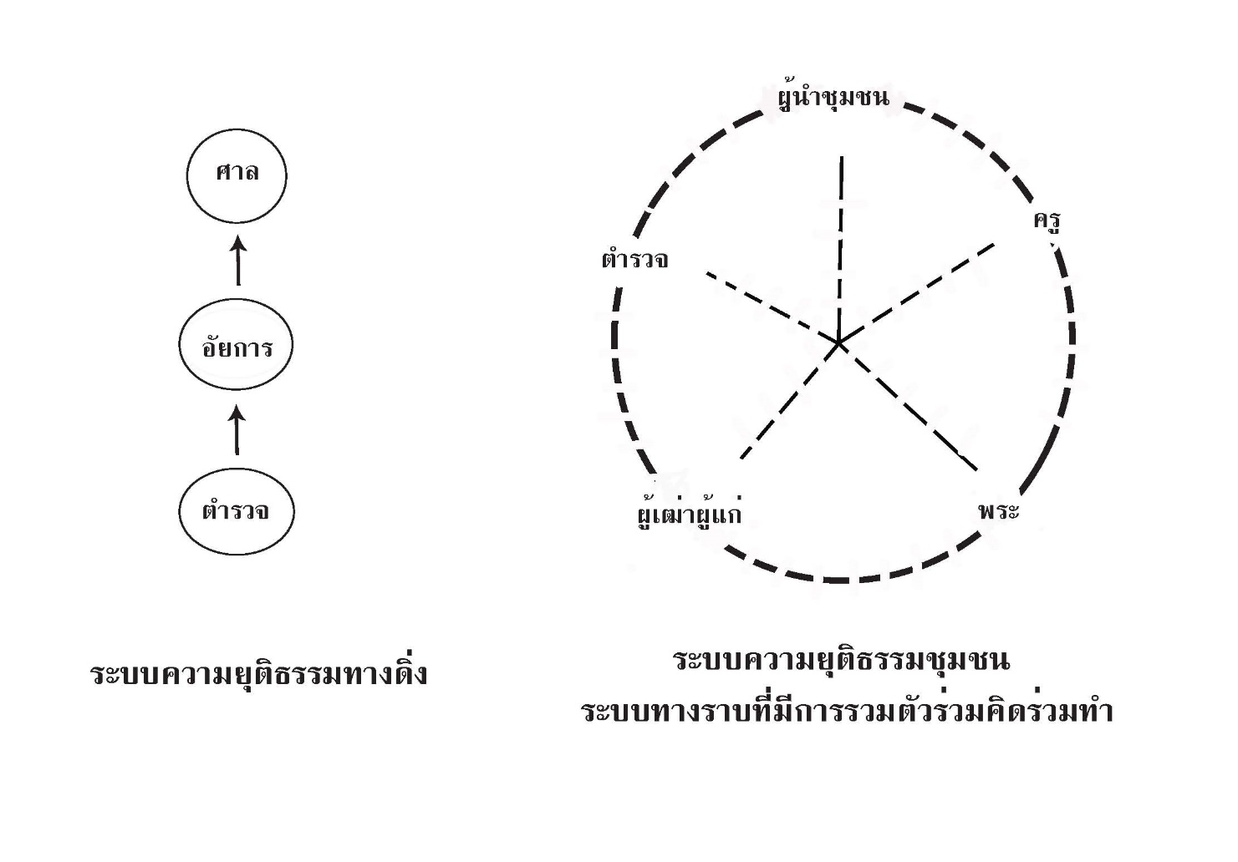

ตำรวจคนเดียวกันเมื่ออยู่ในโครงสร้างทางดิ่งจะเป็นที่เกลียดชังของชาวบ้าน แต่เมื่ออยู่ในโครงสร้างทางราบจะเป็นที่รัก โครงสร้างอำนาจทำให้คนเกลียดกัน เพราะขาดความเสมอภาคในอำนาจในโครงสร้างทางราบเพราะมีความเสมอภาค จึงเกิดภราดรภาพและปัญญาร่วม
สัมพันธภาพทางราบ หรือความเป็นชุมชน หรือประชาสังคม หรือสังคมเข้มแข็งจึงเป็นปัจจัยสำคัญของสังคมสันติสุข
(๗) เศรษฐกิจและการใช้ทรัพยากรอย่างเป็นธรรม การแย่งชิงทรัพยากรนำไปสู่การละเมิดสิทธิมนุษยชนมากที่สุด มนุษย์ทุกคนมีสิทธิที่จะมีชีวิต การมีชีวิตต้องใช้ทรัพยากร เช่น ที่ดิน ป่าไม้ แหล่งน้ำ ในยุคโบราณชาวบ้านมีสิทธิโดยธรรมชาติในการใช้ทรัพยากรรอบตัว ต่อมาเมื่อมีรัฐและรัฐรวมศูนย์อำนาจมากขึ้น รัฐถือว่าทรัพยากรเป็นของรัฐไม่ใช่ของประชาชน แล้วแต่รัฐจะจัดให้ใครใช้หรือไม่ให้ใช้ ปรากฏว่ารัฐไม่สามารถจัดการการใช้อย่างเป็นธรรมและยั่งยืน ดังเช่น ชาวนาต้องใช้ที่ดินทำกินกลับไม่มีที่ดิน คนไม่ได้ใช้ที่ดินกลับมีที่ดินจำนวนมาก ชาวบ้านถูกดำเนินคดีในข้อหาบุกรุกที่ดินของตนเอง เพราะความพิกลพิการในกลไกทางกฎหมาย โครงการพัฒนาใหญ่ๆนำไปสู่ความขัดแย้งเรื่องสิ่งแวดล้อมและทรัพยากร เช่น การสร้างเขื่อน การทำเหมือง การทำโรงไฟฟ้า ตรงนี้เป็นความขัดแย้งเชิงโครงสร้างที่ยากต่อการคลี่คลาย เช่น การแสวงหาแหล่งพลังงานมีความจำเป็นสำหรับเมืองและภาคอุตสาหกรรม แต่การผลิตพลังงานไม่ว่าจะโดยพลังน้ำ ถ่านหิน และนิวเคลียร์ ล้วนรบกวนสิ่งแวดล้อมและทรัพยากรธรรมชาติอันเป็นประโยชน์ต่อชุมชน ความขัดแย้งเรื่องนี้นำไปสู่ความรุนแรงและการสูญเสียชีวิตกันมาแล้ว กระบวนการชุมชนเรียกร้องว่าชุมชนควรมีสิทธิในการจัดการสิ่งแวดล้อมและทรัพยากรธรรมชาติ อันเป็นสิทธิที่มาก่อนตามธรรมชาติแต่รัฐมาริบไป

(๘) ระบบความยุติธรรมที่เป็นธรรม สังคมไทยมีความเหลื่อมล้ำมาก ความเหลื่อมล้ำมีหลายมิติ เช่น ความเหลื่อมล้ำในศักดิ์ศรีความเป็นมนุษย์ ความเหลื่อมล้ำทางเศรษฐกิจ ความเหลื่อมล้ำทางสังคม ความเหลื่อมล้ำทางการเข้าถึงความยุติธรรม ความเหลื่อมล้ำในการได้รับบริการ ยังมีช่องว่างระหว่างความถูกกฎหมายกับความถูกต้องเป็นธรรม มีความจำเป็นต้องปฏิรูประบบความยุติธรรม ให้ความยุติธรรมกับความเป็นธรรมซ้อนทับกันมากที่สุด เป็นสิทธิของคนทุกคนที่จะได้รับความยุติธรรมและความเป็นธรรม

(๙) ระบบบริการสุขภาพและบริการอื่นๆที่เคารพศักดิ์ศรีความเป็นมนุษย์ ระบบรัฐราชการเป็นระบบรวมศูนย์อำนาจที่ไม่เคารพศักดิ์ศรีความเป็นมนุษย์ของประชาชนที่มารับบริการ การพัฒนาจิตสำนึกของบุคลากรและโครงสร้างของระบบบริการให้เคารพศักดิ์ศรีความเป็นมนุษย์ ความเป็นธรรม และสิทธิมนุษยชน จะทำให้ทั้งหมดมีศักดิ์ศรี

(๑๐) การศึกษาที่เคารพศักดิ์ศรีความเป็นมนุษย์ การศึกษาควรจะเป็นเครื่องมือสำคัญของการพัฒนาระบบการอยู่ร่วมกันอย่างสันติ หรือระบบสิทธิมนุษยชน ตั้งแต่ข้อ ๑ คือจิตสำนึกถึงข้อ ๑๖ คือสันติวิธี แต่การศึกษาที่ผ่านมาเน้นแต่การท่องวิชา กลับเป็นเครื่องทำลายศีลธรรมพื้นฐานโดยไม่รู้ตัวคือลูกชาวบ้าน เมื่อมาเข้าเรียนยิ่งนานเข้าก็ยิ่งดูถูกคนเล็กคนน้อยคนยากคนจน นั่นคือไม่เคารพศักดิ์ศรีและคุณค่าความเป็นมนุษย์ของคนทุกคนอย่างเท่าเทียมกัน เพราะเห็นแต่ความสำคัญของความรู้ในตำรา ไม่เห็นความสำคัญของความรู้ในตัวคน ถ้าเราเคารพแต่ความรู้ในตำรา คนส่วนน้อยเท่านั้นที่จะมีเกียรติ คนส่วนใหญ่จะไม่มีเกียรติ แต่ถ้าเราเคารพความรู้ในตัวคน คนทั้งหมดจะมีเกียรติ เพราะทุกคนมีความรู้ในตัว ซึ่งได้มาจากการทำงานและประสบการณ์ชีวิต
ควรมีการปฏิรูปการเรียนรู้ จากการเรียนรู้ที่เอาตำราเป็นตัวตั้ง เป็นเอาความจริงของชีวิตเป็นตัวตั้ง ส่วนสำคัญของการเรียนรู้โดยเอาการเรียนรู้ ความจริงของชีวิตเป็นตัวตั้งคือ การเรียนรู้ร่วมกันในการปฏิบัติ (Interactive Learning through Action) ในสถานการณ์จริงซึ่งเป็นการเรียนรู้ที่สำคัญที่สุด และนำไปสู่การเปลี่ยนแปลงขั้นพื้นฐาน (Transformation) คือเปลี่ยนแปลงโลกทัศน์ วิธีคิด จิตสำนึก อันเป็นจุดเริ่มต้นของระบบการอยู่ร่วมกันด้วยสันติวิธีหรือระบบสิทธิมนุษยชน ตามรูปที่ ๑

(๑๑) การสื่อสารที่เคารพศักดิ์ศรีความเป็นมนุษย์ การสื่อสารที่ดีจะเป็นเครื่องมือพัฒนาทุกๆข้อในรูปที่ ๑ ตั้งแต่จิตสำนึกจนถึงข้อ ๑๒ สันติวิธี ขณะนี้การสื่อสารที่ไม่เคารพสิทธิความเป็นมนุษย์ของคนอื่นมีอยู่อย่างแพร่หลาย ควรมีการปฏิรูปการสื่อสารให้เป็นเครื่องมือของการอยู่ร่วมกันอย่างเป็นธรรม

(๑๒) สันติวิธี ถ้ามีการพัฒนาอย่างถูกต้องตั้งแต่ข้อ (๑) ถึงข้อ (๑๑) จะเกิดระบบการอยู่ร่วมกันอย่างเป็นธรรม หรือสังคมสันติสุข มีกรณีพิพาทน้อย แต่ถ้าตรงข้ามก็จะมีความขัดแย้งและรุนแรง ยิ่งใช้ความรุนแรงในการแก้ปัญหายิ่งมีการละเมิดสิทธิมนุษยชน ประเทศต้องมีความสามารถในการใช้สันติวิธีในการคลายความขัดแย้ง

๔.
สันติวิธีกับสิทธิมนุษยชน

สันติวิธีในเชิงระบบคือสิ่งที่กล่าวไปแล้วในตอนที่ ๓ คือสันติวิถีหรือหนทางแห่งสันติสุขที่มีองค์ประกอบต่างๆตั้งแต่จิตสำนึกไปจนถึงการสื่อสารที่ดี ความถูกต้องทั้งหมดเป็นการเคารพสิทธิมนุษยชนอย่างแท้จริง ซึ่งนำไปสู่สังคมสันติสุข หรือสังคมที่เคารพสิทธิมนุษยชนที่สุด ทำให้เกิดสันติภาวะ ทั้งหมดจึงเป็นสันติวิธี
สันติวิธีในฐานะวิธี หรือ Methodology หมายถึงวิธีคลายขัดแย้งไม่ให้ดำเนินไปสู่ความรุนแรง
สังคมสมัยใหม่เต็มไปด้วยความขัดแย้งเชิงโครงสร้าง ซึ่งไม่ใช่เรื่องใครถูกใครผิดที่ตัดสินได้ง่ายๆ เช่น เรื่องการผลิตไฟฟ้า โครงสร้างก็คือ เมื่อความเป็นเมืองมีขนาดใหญ่ขึ้น มีธุรกิจขนาดใหญ่ มีโรงงานอุตสาหกรรม มีความต้องการใช้ไฟฟ้ามากขึ้น ฝ่ายผลิตไฟฟ้าก็มีหน้าที่ที่จะต้องหาวิธีผลิตมาสนองความต้องการ ไม่ทำก็ไม่ได้ แต่ไม่ว่าด้วยวิธีใดก็ตาม เช่น สร้างเขื่อน โรงไฟฟ้าถ่านหิน โรงไฟฟ้านิวเคลียร์ จะกระทบสิ่งแวดล้อม และกระทบความเป็นอยู่ของชุมชน ก็จะประสบการคัดค้านหรือต่อต้านจากนักอนุรักษ์สิ่งแวดล้อม ผู้นำชุมชน เราจึงมักเห็นความขัดแย้งเป็นสามเส้า คือ ระหว่างภาคเอกชนที่ลงทุนโครงการขนาดใหญ่ ภาคประชาชนและนักพัฒนาเอกชน หรือเอ็นจีโอ กับภาครัฐผู้ดำเนินการตามกฎหมาย ซึ่งมักถูกกล่าวหาว่าเข้าข้างทุนขนาดใหญ่มากกว่าเข้าข้างคนเล็กคนน้อยคนยากคนจน
เนื่องจากรัฐมักเป็นคู่กรณีของความขัดแย้ง จึงใช้กลไกภาครัฐแก้ไขความขัดแย้งไม่สำเร็จ ต้องเป็นกลไกที่มีความเป็นอิสระ สำนักงานคณะกรรมการสิทธิมนุษยชนแห่งชาติเป็นองค์กรอิสระ จึงอยู่ในฐานะที่จะสร้างกลไก คลี่คลายความขัดแย้งด้วยสันติวิธี จะเรียกชื่อว่าเป็นสถาบันหรือคณะกรรมการหรืออะไรก็แล้วแต่ เน้นที่ความเป็นอิสระและสมรรถนะ
เนื่องจากความขัดแย้งมีมากและเป็นเรื่องยากๆต้องการความเชี่ยวชาญในการคลี่คลายสูง สำนักงานคณะกรรมการสิทธิฯ ควรทำงานเชิงนโยบาย คือ ส่งเสริมให้มีศูนย์แก้ความขัดแย้งด้วยสันติวิธีในมหาวิทยาลัยและสถาบันต่างๆจำนวนมากและมีสมรรถนะสูง สมรรถนะสร้างไม่ได้ด้วยการเรียนรู้ในทางทฤษฎีเท่านั้น แต่ต้องเรียนรู้ด้วยการปฏิบัติจริง คือปฏิบัติในการคลี่คลายความขัดแย้งในสถานการณ์จริง ในการปฏิบัติการจริงจะพบว่า การคลี่คลายความขัดแย้งทำไม่ได้ด้วยการ “ตัดสิน” แต่ต้องเป็นการเรียนรู้ร่วมกันในการปฏิบัติ (Interactive learning through action) ในสถานการณ์จริง การเรียนรู้ร่วมกันในการปฏิบัติในสถานการณ์จริงเป็นเครื่องมือฝ่าความยากลำบากไปสู่ความสำเร็จ และเป็นเครื่องมือที่ก่อให้เกิดการเปลี่ยนแปลงขั้นพื้นฐาน (Transformation) ถึงขั้นเปลี่ยนแปลงโลกทัศน์วิธีคิดจิตสำนึก หรือความรู้สึกนึกคิดหมดทั้งเนื้อทั้งตัว
ยกตัวอย่างในหลักสูตร ๔ ส (เสริมสร้างสังคมสันติสุข) ที่จัดโดยสำนักสันติวิธีและธรรมาภิบาล สถาบันพระปกเกล้า รุ่นที่ ๖ ซึ่งมีนักศึกษาที่มาจากขั้วอุดมการณ์ที่ต่างกัน เสื้อแดง เสื้อเหลือง เมื่อผ่านกระบวนการเรียนรู้ร่วมกันในการปฏิบัติในสถานการณ์จริง กลับรักกันมาก และแสดงละครร่วมกันในเรื่อง “สถานีปลายทาง” หรือ The Last Station ดังที่เป็นข่าวอยู่
การปฏิรูปการเรียนรู้สู่การเปลี่ยนแปลงขั้นพื้นฐาน (Transformative Learning) เป็นเครื่องมือการสร้างสังคมสันติสุขหรือสังคมที่เคารพสิทธิมนุษยชน จึงควรทำความเข้าใจ และส่งเสริมให้เป็นปฏิปทาของสังคมไทย ถ้าคณะกรรมการสิทธิมนุษยชนแห่งชาติและบุคลากรทั้งหมดในสำนักงานทำความเข้าใจและส่งเสริมการใช้ Transformative learning (TL) TL จะเป็นเครื่องมือสำคัญในการสร้างสังคมที่เคารพสิทธิมนุษยชน

๕.
สรุป

สิทธิมนุษยชนเป็นสิทธิของความเป็นมนุษย์ เป็นมนุษยธรรม หรือธรรมแห่งความเป็นมนุษย์ โดยชีววิทยาคนก็เป็นสัตว์ชนิดหนึ่ง และมีธรรมชาติของความเป็นสัตว์อยู่ในตัว ดังที่สมองชั้นในสุดหรือดั้งเดิมสุดก็เป็นสมองสัตว์เลื้อยคลาน แต่คนมีสมองส่วนหน้าที่ต่างจากสัตว์อื่นๆ สมองส่วนนี้ทำหน้าที่เกี่ยวกับสติปัญญา วิจารณญาณและศีลธรรม ความเป็นมนุษย์หรือความเป็นผู้มีจิตใจสูงทำให้มนุษย์ต่างจากสัตว์ การเคารพความเป็นมนุษย์ของคนอื่นหรือสิทธิมนุษยชนเป็นเรื่องของการมีจิตใจสูง หรือจิตใจของความเป็นมนุษย์หรือมนุษยธรรม
คณะกรรมการสิทธิมนุษยชนแห่งชาติจึงเป็นกลไกส่งเสริมความมีจิตใจสูงของสังคม หรือมนุษยธรรม หรือหัวใจของความเป็นมนุษย์อันเป็นหน้าที่ที่สำคัญยิ่ง
คณะกรรมการสิทธิควรทำหน้าที่เชิงนโยบาย ต้องระวังมิให้ถูกดึงเข้าเป็นฝักฝ่ายของความขัดแย้งซึ่งมีมาก การทำหน้าที่เชิงนโยบายต้องเห็นระบบทั้งหมด และให้คำเสนอแนะแก่ทุกภาคส่วนของสังคมในความถูกต้อง โดยใช้หลัก “สร้างนำซ่อม” คือทุกภาคส่วนต้องร่วมสร้างสังคมที่เคารพสิทธิมนุษยชนเพื่อการอยู่ร่วมกันอย่างสันติ ให้ความขัดแย้งเหลือน้อยที่สุดและไม่ดำเนินไปสู่ความรุนแรง เพราะสังคมมีสมรรถนะที่จะคลี่คลายความขัดแย้งด้วยสันติวิธี แม้เพราะเหตุนี้คณะกรรมการสิทธิจึงควรพัฒนานโยบายให้มหาวิทยาลัยและสถาบันอื่นๆในสังคมมีสมรรถนะในการคลี่คลายความขัดแย้งด้วยสันติวิธี
ในการทำรายงานสถานการณ์สิทธิมนุษยชนประจำปีพร้อมทั้งข้อเสนอแนะของสำนักงานคณะกรรมการสิทธิมนุษยชนแห่งชาติ ควรพยายามดึงให้มหาวิทยาลัยและชุมชนท้องถิ่นทั้งหมดเข้ามามีส่วนร่วมในการทำฐานข้อมูลปัญหาการละเมิดสิทธิมนุษยชนในพื้นที่และในเรื่องต่างๆทั่วประเทศ การที่มหาวิทยาลัยทั้งหมดและชุมชนท้องถิ่นทั้งหมดมีส่วนร่วมในการทำฐานข้อมูลการละเมิดสิทธิมนุษยชน จะเป็นฐานให้องค์กรเหล่านั้นเข้ามาครุ่นคิดถึงสาเหตุ มาตรการในการป้องกัน และพัฒนาสมรรถนะในการคลี่คลายความขัดแย้งด้วยสันติวิธี โดยวิธีนี้สำนักงานคณะกรรมการสิทธิมนุษยชนแห่งชาติจะทำหน้าที่ถักทอให้เกิดเครือข่ายสิทธิมนุษยชนแห่งชาติ เครือข่ายประกอบด้วยบุคคล กลุ่ม องค์กร สถาบัน ที่ทำงานเกี่ยวกับสิทธิมนุษยชนในด้านใดด้านหนึ่ง เข้ามาเชื่อมโยงกันด้วยความสมัครใจ เครือข่ายจะมีชีวิต เรียนรู้ร่วมกันในการปฏิบัติในสถานการณ์จริง ขยายตัวออกไปและเพิ่มคุณภาพขึ้นเรื่อยๆ
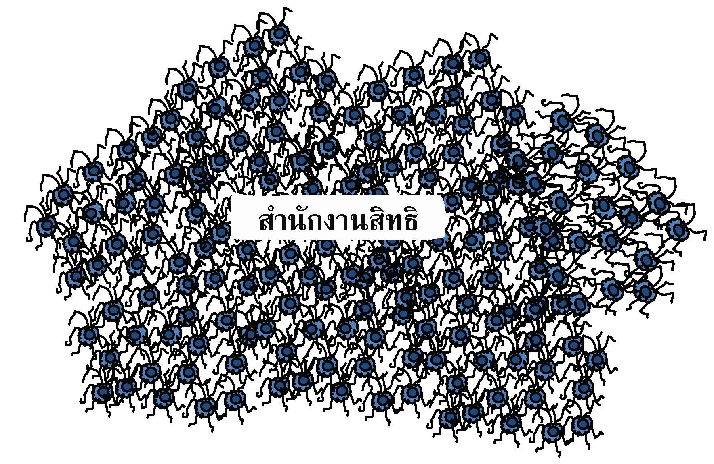

รูปที่ ๒ เครือข่ายสิทธิมนุษยชนแห่งชาติ

เมื่อเกิดเครือข่ายสิทธิมนุษยชนแห่งชาติ สำนักงานคณะกรรมการสิทธิจะมีความสบายใจและคล่องตัว เพราะไม่ต้องไปบริหารองค์กรต่างๆเหล่านั้น สมาชิกของเครือข่ายมีอิสระและบริหารตัวเอง เข้ามาเชื่อมโยงกันด้วยความสมัครใจ การเรียนรู้ร่วมกัน ความสุข และความสำเร็จที่เกิดขึ้นจะเป็นแรงจูงใจให้อยากเชื่อมโยงกัน สำนักงานคณะกรรมการสิทธิทำหน้าที่ประสานงาน เครือข่ายสิทธิมนุษยชนแห่งชาติจะเป็นพลังแห่งความสำเร็จในการสร้างสังคมที่เคารพสิทธิมนุษยชนหรือสันติสังคม และเป็นสังคมที่มีสมรรถนะในสันติวิธี

----------------------------------------------------------

